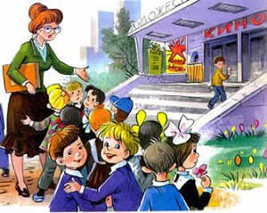
У всех мальчишек 1-го класса "В" были пистолеты.
Мы так сговорились, чтобы всегда ходить с оружием. И у каждого из нас в кармане всегда лежал хорошенький пистолетик и к нему запас пистонных лент. И нам это очень нравилось, но так было недолго. А все из-за кино…
Однажды Раиса Ивановна сказала:
– Завтра, ребята, воскресенье. И у нас с вами будет праздник. Завтра наш класс, и первый "А", и первый "Б", все три класса вместе, пойдут в кино «Художественный» смотреть кинокартину «Алые звезды». Это очень интересная картина о борьбе за наше правое дело… Приносите завтра с собой по десять копеек. Сбор возле школы в десять часов!
Я вечером все это рассказал маме, и мама положила мне в левый карман десять копеек на билет и в правый несколько монеток на воду с сиропом. И она отгладила мне чистый воротничок. Я рано лег спать, чтобы поскорее наступило завтра, а когда проснулся, мама еще спала. Тогда я стал одеваться. Мама открыла глаза и сказала:
– Спи, еще ночь!
А какая ночь – светло как днем!
Я сказал:
– Как бы не опоздать!
Но мама прошептала:
– Шесть часов. Не буди ты отца, спи, пожалуйста!
Я снова лег и лежал долго-долго, уже птички запели, и дворники стали подметать, и за окном загудела машина. Уж теперь-то наверняка нужно было вставать. И я снова стал одеваться. Мама зашевелилась и подняла голову:
– Ну чего ты, беспокойная душа?
Я сказал:
– Опоздаем ведь! Который час?
– Пять минут седьмого, – сказала мама, – ты спи, не беспокойся, я тебя разбужу, когда надо.
И верно, она потом меня разбудила, и я оделся, умылся, поел и пошел к школе. Мы с Мишей стали в пару, и скоро все с Раисой Ивановной впереди и с Еленой Степановной позади пошли в кино.
Там наш класс занял лучшие места в первом ряду, потом в зале стало темнеть и началась картина. И мы увидели, как в широкой степи, недалеко от леса, сидели красные солдаты, как они пели песни и танцевали под гармонь. Один солдат спал на солнышке, и недалеко от него паслись красивые кони, они щипали своими мягкими губами траву, ромашки и колокольчики. И веял легкий ветерок, и бежала чистая речка, а бородатый солдат у маленького костерка рассказывал сказку про Жар-птицу.
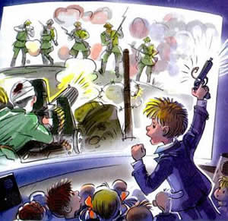
И в это время, откуда ни возьмись, появились белые офицеры, их было очень много, и они начали стрелять, и красные стали падать и защищаться, но тех было гораздо больше…
И красный пулеметчик стал отстреливаться, но он увидел, что у него очень мало патронов, и заскрипел зубами, и заплакал.
Тут все наши ребята страшно зашумели, затопали и засвистели, кто в два пальца, а кто просто так. А у меня прямо защемило сердце, я не выдержал, выхватил свой пистолет и закричал что было сил:
– Первый класс "В"! Огонь!!!
И мы стали палить изо всех пистолетов сразу. Мы хотели во что бы то ни стало помочь красным. Я все время палил в одного толстого фашиста, он все бежал впереди, весь в черных крестах и разных эполетах; я истратил на него, наверно, сто патронов, но он даже не посмотрел в мою сторону.
А пальба кругом стояла невыносимая. Валька бил с локтя, Андрюшка короткими очередями, а Мишка, наверное, был снайпером, потому что после каждого выстрела он кричал:
– Готов!
Но белые все-таки не обращали на нас внимания, а все лезли вперед. Тогда я оглянулся и крикнул:
– На помощь! Выручайте же своих!
И все ребята из "А" и "Б" достали пугачи с пробками и давай бахать так, что потолки затряслись и запахло дымом, порохом и серой.
А в зале творилась страшная суета. Раиса Ивановна и Елена Степановна бегали по рядам, кричали:
– Перестаньте безобразничать! Прекратите!
А за ними бежали седенькие контролерши и все время спотыкались… И тут Елена Степановна случайно взмахнула рукой и задела за локоть гражданку, которая сидела на приставном стуле. А у гражданки в руке было эскимо. Оно взлетело, как пропеллер, и шлепнулось на лысину одного дяденьки. Тот вскочил и закричал тонким голосом:
– Успокойте ваш сумасшедший дом!!!
Но мы продолжали палить вовсю, потому что красный пулеметчик уже почти замолчал, он был ранен, и красная кровь текла по его бледному лицу… И у нас тоже почти кончились пистоны, и неизвестно, что было бы дальше, но в это время из-за леса выскочили красные кавалеристы, и у них в руках сверкали шашки, и они врезались в самую гущу врагов!
И те побежали куда глаза глядят, за тридевять земель, а красные кричали «Ура!». И мы тоже все, как один, кричали «Ура!».
И когда белых не стало видно, я крикнул:
–Прекратить огонь!
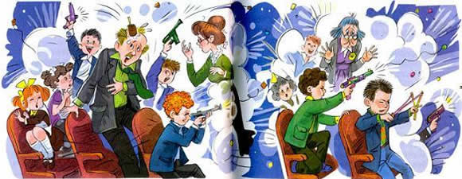
И все перестали стрелять, и на экране заиграла музыка, и один парень уселся за стол и стал есть гречневую кашу.
И тут я понял, что очень устал и тоже хочу есть.
Потом картина кончилась очень хорошо, и мы разошлись по домам.
А в понедельник, когда мы пришли в школу, нас, всех мальчишек, кто был в кино, собрали в большом зале.
Там стоял стол. За столом сидел Федор Николаевич, наш директор. Он встал и сказал:
– Сдавай оружие!
И мы все по очереди подходили к столу и сдавали оружие. На столе, кроме пистолетов, оказались две рогатки и трубка для стрельбы горохом.
Федор Николаевич сказал:
– Мы сегодня утром советовались, что с вами делать. Были разные предложения… Но я объявляю вам всем устный выговор за нарушение правил поведения в закрытых помещениях зрелищных предприятий! Кроме того, у вас, вероятно, будут снижены отметки за поведение. А теперь идите – учитесь хорошо!
И мы пошли учиться. Но я сидел и плохо учился. Я все думал, что выговор – это очень скверно и что мама, наверно, будет сердиться…
Но на переменке Мишка Слонов сказал:
– А все-таки хорошо, что мы помогли красным продержаться до прихода своих!
И я сказал:
– Конечно!!! Хоть это и кино, а, может быть, без нас они и не продержались бы!
– Кто знает…

